Koncepce poradenských služeb

ZŠ generála F. Fajtla DFC

Obsah 1
1.Hlavní oblasti činnosti ŠPP: 2
2. Strategie školního poradenství 2
3. Cíle pracoviště 3
3. Zákonní zástupci 3
4. Členové Školního poradenského pracoviště 3
5. Schéma poskytování poradenských služeb ve škol 3
6. Náplň práce jednotlivých pracovníků ŠPP 3
6.1 Školní psycholog 4
6.2 Výchovná poradkyně 4
6.3 Školní metodik prevence 5
6.4 Koordinátorka dopravní výchovy 5
6.5 Třídní učitel 5
6. 6 Vedení školy 6
7. Použité zkratky v dokumentu 6

Úvod
Poradenské služby ve škole zajišťuje Školní poradenské pracoviště (ŠPP), ve kterém kromě výchovného poradce a školního metodika prevence působí také školní psycholog. Všichni členové ŠPP pracují se všemi subjekty školy – s pedagogy, se žáky i s jejich zákonnými zástupci. Spolupracují s vedením školy, s vychovateli ŠD a se školskými poradenskými zařízeními. Stejně tak komunikují i s externími poradenskými institucemi (PPP, SPC, SVP), ale i se státními organizacemi Policie ČR, OSPOD. Samozřejmě o všech uskutečněných činnostech musí být informován zákonný zástupce dítěte. ŠPP zajišťuje jednak včasnou intervenci při aktuálních problémech u žáků a třídních kolektivů, jednak dlouhodobější práci se žáky, učiteli a třídními kolektivy směřující k vytvoření příznivého sociálního klimatu pro společné vzdělávání.
Úplný popis činností lze nalézt ve vyhlášce č. 72/2005 Sb., o poskytování poradenských služeb ve školách a školských poradenských zařízeních, v příloze č. 3. V rámci pracoviště budou probíhat pravidelná setkání také s vedením školy. Členové ŠPP budou respektovat při své práci platnou legislativu a ochranu osobních údajů GDPR.
Školní poradenské pracoviště poskytuje poradenské a konzultační služby žákům, jejich rodičům a pedagogům. Snaží se bezplatně pomáhat jim při zvládání a řešení výchovných, vztahových a výukových potíží. Za poskytování poradenských služeb odpovídá ředitelka školy. Ředitel školy odpovídá za zajištění poradenských služeb kompetentními odborníky, kteří splňují kvalifikační požadavky zákona o pedagogických pracovnících.

1.Hlavní oblasti činnosti ŠPP:
Ve škole jsou zajišťovány poradenské služby v rozsahu odpovídajícím počtu a vzdělávacím potřebám žáků školy zaměřené zejména na:
- poskytování podpůrných opatření pro žáky se speciálními vzdělávacími potřebami;
- sledování a vyhodnocování účinnosti zvolených podpůrných opatření;
- podporu vzdělávání žáků nadaných a mimořádně nadaných;
- kariérové poradenství spojující vzdělávací, informační a poradenskou podporu k vhodné volbě vzdělávací cesty a pozdějšímu profesnímu uplatnění;
- průběžnou a dlouhodobou péči o žáky s výchovnými či vzdělávacími obtížemi a vytváření příznivého sociálního klimatu pro přijímání kulturních a jiných odlišností ve škole a školském zařízení;
- metodickou podporu učitelům při použití psychologických a speciálně pedagogických postupů ve vzdělávací činnosti školy;
- předcházení všem formám rizikového chování včetně různých forem šikany a diskriminace;
- průběžné vyhodnocování účinnosti preventivních programů uskutečňovaných školou;
- prevenci školního neúspěchu a rizikového chování;
- podporu vzdělávání a sociálního začleňování žáků z odlišného kulturního prostředí a s odlišnými životními podmínkami;
- včasnou intervenci při aktuálních problémech u jednotlivých žáků a třídních kolektivů;
- spolupráci a komunikaci mezi školou a zákonnými zástupci;
- spolupráci školy při poskytování poradenských služeb se školskými poradenskými zařízeními;

2. Strategie školního poradenství
V rámci poradenských služeb je kladen důraz na moderní preventivně-interveční model poradenských služeb, což znamená, že se škola snaží problémům spíše předcházet, a pokud nastanou, tak je případně efektivně řešit. Níže je také prezentován třístupňový model poradenství, který se snaží ŠPP uplatňovat ve své práci. Tento strukturovaný model prezentuje tři složky poskytovaných služeb podle jejich podstaty.
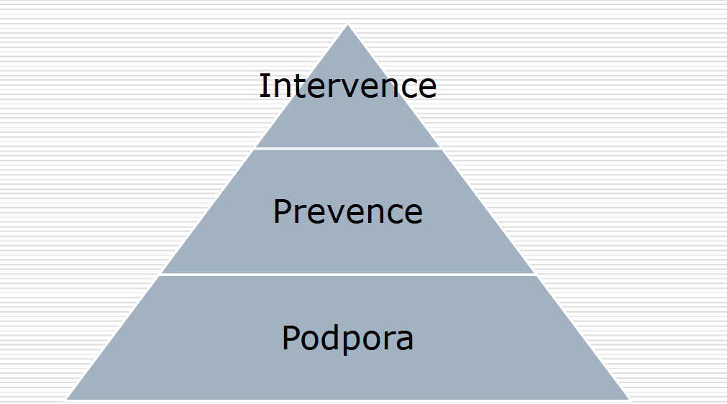

3. Cíle pracoviště
Cílem působení ŠPP je zlepšení a průběžný monitoring klimatu školy, prevence a řešení rizikového chování a následné poskytnutí postupů a doporučení týkajících se jednotlivých žáků. Škola pravidelně vypracovává Školní preventivní program.
ŠPP se zaměří na poskytování podpůrných opatření pro žáky se speciálními vzdělávacími potřebami. Sledování a vyhodnocování účinnosti zvolených podpůrných opatření. Pečuje o žáky s výchovnými či vzdělávacími obtížemi. Škola bude spolupracovat při poskytování poradenských služeb se školskými poradenskými zařízeními. ŠPP volí vhodnou metodickou podporu učitelům při použití psychologických a speciálně pedagogických postupů ve vzdělávací činnosti školy a na naplňování stanoveného preventivního plánu školy. Poskytované poradenské služby jsou prováděny individuálně i skupinově na základě konkrétního případu a jejich typ a rozsah je volen tak, aby nebyla klientovi způsobena žádná újma.

3. Zákonní zástupci
ŠPP přispívá ke vzájemné spolupráci a komunikaci mezi školou a zákonnými zástupci. Zákonní zástupci žáků a žákyň mohou jednotlivé členy ŠPP sami vyhledat a domluvit si s nimi konzultaci. Budou vždy srozumitelně informování o spolupráci na začátku i o jejím průběhu. Mají také možnost poradenskou službu kdykoliv v jejím průběhu ukončit.

4. Členové Školního poradenského pracoviště
- Školní psycholog – Mgr. et Mgr. Milan Hýzler,
- Výchovná poradkyně – PhDr. Magdalena Hochmanová,
- Školní metodik prevence- Mgr. David Mička,

5. Schéma poskytování poradenských služeb ve škol
Zde je znázorněno schéma jednotlivých složek spolupracujících v rámci poradenského procesu. Jednotlivé složky jsou v modelu vzájemně provázány.

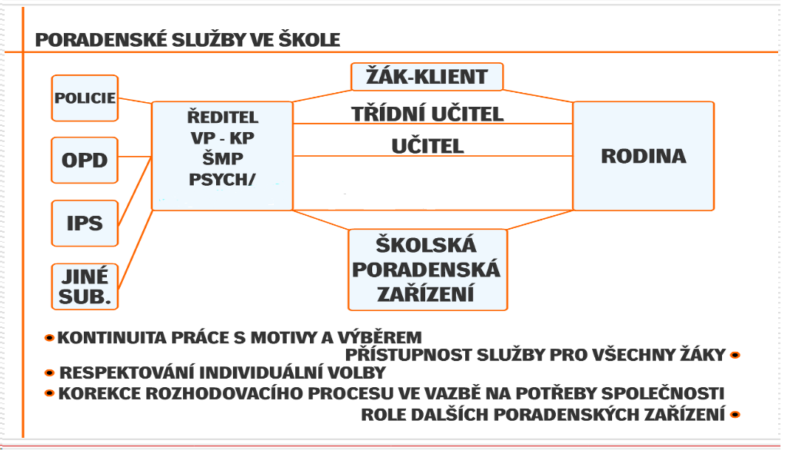

6. Náplň práce jednotlivých pracovníků ŠPP
Pracovní náplň jednotlivých poradenských pracovníků ŠPP vycházejí z legislativní vyhlášky 72/2005 Sb., o poskytování poradenských služeb ve školách a školských poradenských zařízeních ve znění pozdějších předpisů. Pracovní činnosti poradenských pracovníků se může měnit v závislosti na období školního roku a požadavcích vedení školy.

6.1 Školní psycholog
- Zajištění komunikace mezi aktéry škola – žák / rodič – školské poradenské zařízení (PPP, SPC).
- Nastavování, naplňování a vyhodnocování podpůrných opatření prvního stupně společně s třídním učitelem podle PLPP.
- Péče o žáky se SVP (metodická pomoc pedagogům při sestavování individuálního vzdělávacího plánu a kontrola jeho naplňování).
- Společné zajišťování a vyhodnocování podpůrných opatření žáků se SVP.
- Správa školní matriky žáků se SVP v souladu se zákonem o ochraně osobních údajů.
- Vyhledávání a orientační šetření žáků, jejichž vývoj a vzdělávání vyžadují zvláštní pozornost a příprava návrhů na další péči o tyto žáky, včetně spolupráce na přípravě, kontrole a evidenci plánu pedagogické podpory pro žáky s potřebou podpůrného opatření v 1. stupni.
- Zprostředkování vstupní a průběžné diagnostiky speciálních vzdělávacích potřeb, mimořádného nadání nebo intervenčních činností žákům školy s ŠPZ.
- Spolupráce se školskými poradenskými zařízeními při zajišťování podpůrných opatření pro žáky se speciálními vzdělávacími potřebami a intervenčních činností pro žáky se speciálními vzdělávacími potřebami.
- Individuální konzultace se zákonnými zástupci při výukových a výchovných problémech dětí.
- Individuální konzultace pro pedagogické pracovníky v oblasti výchovy a vzdělávání.
- Individuální případová práce se žáky v osobních problémech (konzultace, vedení).
- Krizová intervence a zpracování krize pro žáky, pedagogické pracovníky a zákonné zástupce.
- Poskytování psychologického poradenství žákům v oblastech osobního rozvoje a kariérového poradenství.
- Náslechy ve třídách a metodická podpora pedagogických pracovníků.
- Skupinová práce s třídními kolektivy (kamarádství a vztahy, styly učení, kariérové poradenství apod.). Podílí se na diagnostice vztahů ve třídě (sociometrie).
- Spolupráce se školním metodikem prevence při naplňování Preventivního programu školy.
- Podílí se společně s výchovnou poradkyní a třídními učiteli na zajišťování kariérního poradenství pro žáky (zejména pro žáky 8. a 9. tříd, včetně žáků se SVP).
- Informační činnost (vzdělávání pedagogických pracovníků v oblastech pedagogické a školní psychologie).
- Výjezdové akce školy (ŠVP, adaptační kurzy).
- Další vzdělávání se v patřičné problematice.
- Vedení a průběžné aktualizování databáze spolupracovníků školy pro oblast psychologického a speciálněpedagogického poradenství.

6.2 Výchovná a kariérní poradkyně
- Kariérové poradenství a poradenská pomoc při rozhodování o další vzdělávací a profesní cestě žáků (včetně žáků se SVP).
- Poskytování informací o činnosti školy, školských a dalších poradenských zařízení v regionu, o jejich zaměření, kompetencích a o možnostech využívání jejich služeb žákům a jejich zákonným zástupcům.
- Řešení a snaha o nápravu výchovných problémů žáků.
- Individuální konzultace se žáky/kyněmi nebo i s jejich zákonnými zástupci ohledně jejich výchovných obtíží a hledání řešení na jejich problémy.
- Vedení a zápis jednání mezi zákonnými zástupci, žáky a vedením školy (např. u výchovné komise).
- Evidence žáků s OMJ.
- Spolupráce s odborným pracovištěm (OSPOD a Policie ČR) a informování odpovídajícího odborného pracoviště v případě akutního výskytu rizikového chování ve škole či v rodině. Podání podnětu příslušnému státnímu orgánu, pokud dojde ke zjištění, že nebyla řádná výchovná péče o dítě docházející na ZŠ.

6.3 Školní metodik prevence
- Vedení si deníku metodika prevence.
- Vedení písemných záznamů umožňujících doložit rozsah a obsah činnosti. školního metodika prevence, navržená a realizovaná opatření.
- Obnova a aktualizace Minimálního preventivní programu školy.
- Evaluace preventivních programů a preventivní činnosti za předešlý školní rok.
- Pravidelné konzultace se školním psychologem a nastavení si budoucí preventivní strategie ve škole.
- Prevence školního neúspěchu žáků. Péče a evidence žáků ohrožených školním neúspěchem.
- Realizace programů primární prevence na témata: záškoláctví, závislostí, násilí, vandalismu, sexuálního zneužívání, zneužívání sektami, rasismu a xenofobie, prekriminálního a kriminálního chování, rizikových projevů sebepoškozování a dalších projevů rizikového chování.
- Preventivní činnost ve třídách.
- Diagnostika vztahů ve třídě (sociometrie).
- Pravidelné konzultace s TU ohledně třídního klimatu a výchovných problémů žáků.
- Vedení individuálních poradenských konzultací se žáky.
- Metodické vedení činnosti pedagogických pracovníků školy v oblasti prevence rizikového chování. Vyhledávání a nastavení vhodné podpory směřující k odstranění rizikového chování.
- Koordinace vzdělávání pedagogických pracovníků školy v oblasti prevence rizikového chování.
- Vedení a průběžné aktualizování databáze spolupracovníků školy pro oblast prevence rizikového chování.

Spolupracující osoby

6.5 Třídní učitel
- Motivuje k vytvoření vnitřních pravidel třídy, která jsou v souladu se školním řádem, a dbá na jejich spravedlivé dodržování (vytváření otevřené bezpečné atmosféry a pozitivního sociálního klimatu ve třídě); podporuje rozvoj pozitivních sociálních interakcí mezi žáky třídy
- zprostředkovává komunikaci s ostatními členy pedagogického sboru a je garantem spolupráce školy s rodiči žáků třídy
- získává a udržuje si přehled o osobnostních zvláštnostech žáků třídy a o jejich rodinném zázemí spolupracuje s výchovným poradcem nebo ŠP při poskytování poradenských služeb týkajících se rozhodování o další vzdělávací a profesní dráze žáků třídy
- spolupracuje se školním metodikem prevence na včasném vyhledávání varovných signálů,
- podílí se na realizaci minimálního preventivního programu,
- diagnostikuje vztahy ve třídě vytváří podmínky pro společné vzdělávání žáků se speciálními vzdělávacími potřebami ve třídě,
- spolupracuje se ŠP na tvorbě PO 1 a společně tak vyhodnocují jejich účinnost.

6. 6 Vedení školy
- Svolává koncepční schůzky, kde jsou předávány informace o chodu poradenských služeb ve škole podle etických pravidel,
- je informováno o aktivitách poradenských pracovníků školy,
- podílí se na plánování aktivit ŠPP,
- spoluvytváří Minimální preventivní program školy a krizový plán školy,
- vytváří a upravuje náplň práce jednotlivých poradenských pracovníků,
- účastní se výchovných komisí spolu s výchovnou poradkyní,
- účastní se některých schůzek se zákonnými zástupci žáků se SVP a nastavuje vhodnou spolupráci mezi ZZ a školou,
- podílí se na řešení výchovných problémů žáků školy,
- dohlíží na řádnou kvalifikaci a zajišťuje další vzdělávání poradenských pracovníků.

7. Použité zkratky v dokumentu
- ŠPP Školní poradenské pracoviště
- ZZ zákonný zástupce žáka/kyně
- ŠP školní psycholog
- SVP – speciální vzdělávací potřeby

8. Další dokumenty ŠPP
- Preventivní program školy
- Krizový plán
- Strategie školního neúspěchu

